**Запуск служб, через «Диспетчер конфигурации SQL Server»**

1. В панели «Пуск» найти папку «Microsoft SQL Server»;

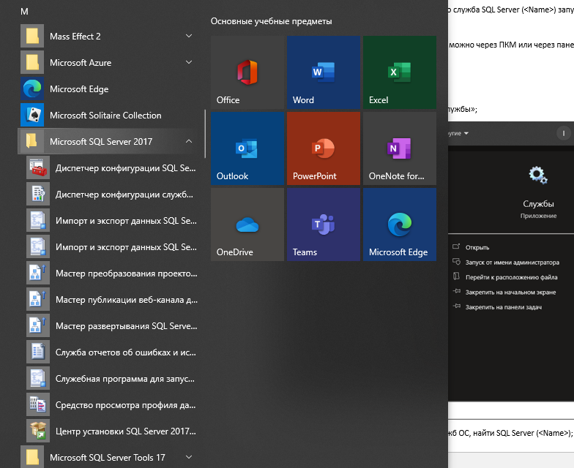

1. В папке найти приложение «Диспетчер конфигурации SQL Server»;
2. В открывшемся приложении в левой панели выбрать пункт: Службы SQL Server;

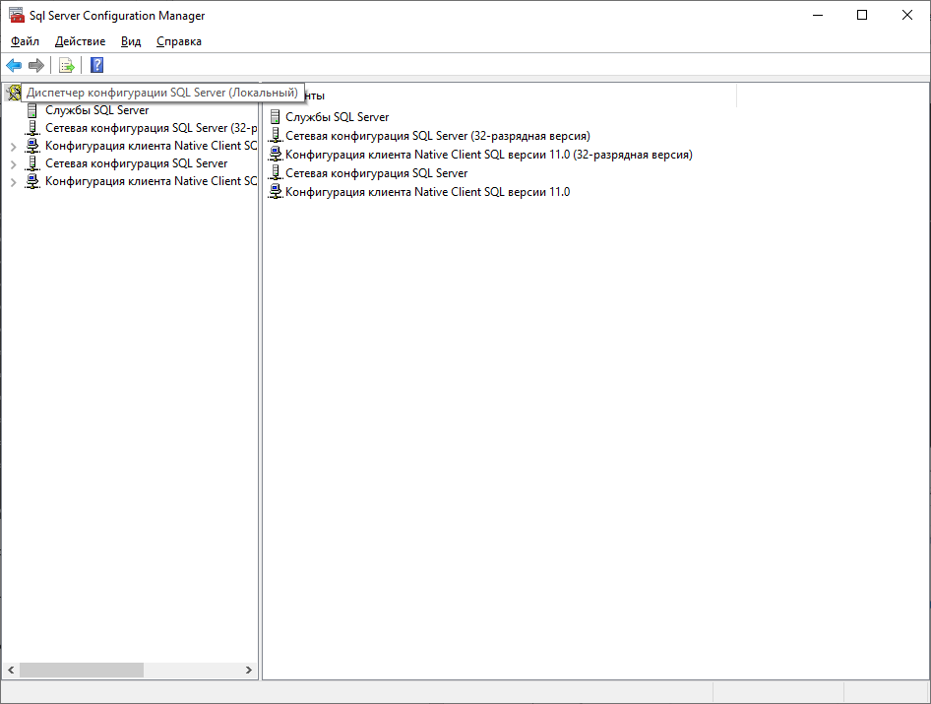

1. В рабочей области, убедиться в том, что служба SQL Server (<Name>) запущена;

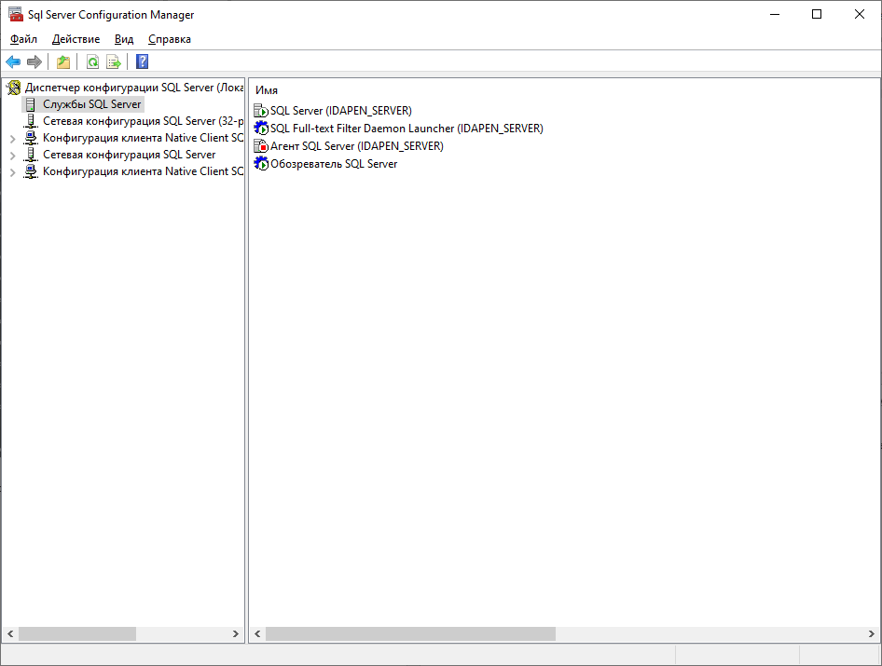

1. Если служба остановлена, запустить её можно через ПКМ или через панель управления на верху;

**Запуск служб, через «Службы» ОС**

1. В панели «Пуск», в поиске написать «Службы»;

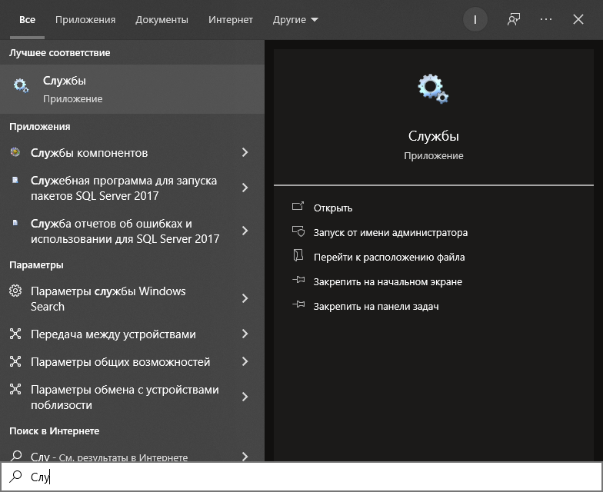

1. В открывшемся окне, среди списка служб ОС, найти SQL Server (<Name>);

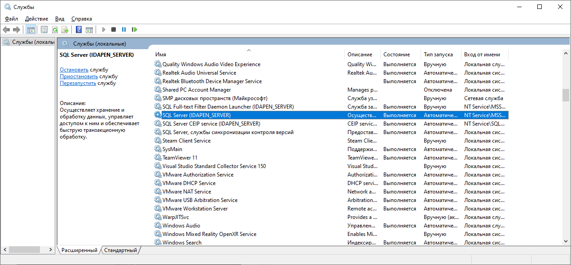

1. Запустить службу, через ПКМ.

**Запуск «Microsoft SQL Server Management Studio»**

1. В панели пуск найти папку «Microsoft SQL Server Tools»;
2. В папке найти приложение «Microsoft SQL Server Management Studio»;

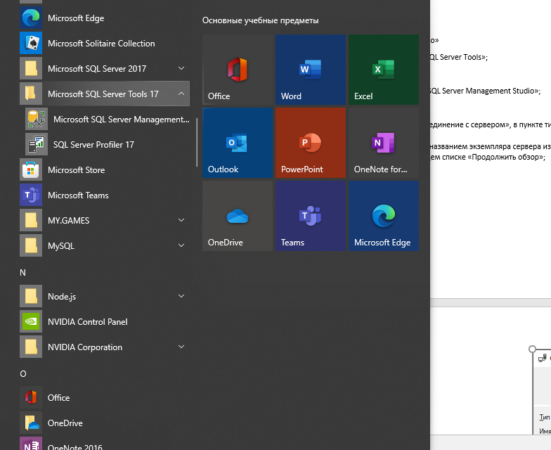

1. После запуска приложения, в окне «Соединение с сервером», в пункте тип сервера выбрать «Ядро СУБД»;
2. В пункте имя сервера выбрать, пункт с названием экземпляра сервера из служб;
3. Если сервера нет, перейти в выпадающем списке «Продолжить обзор»;

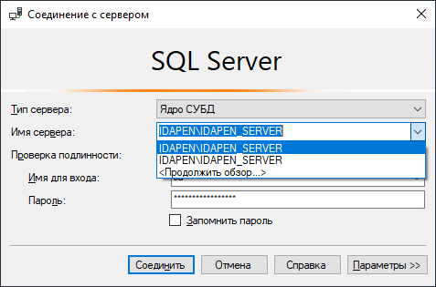

1. В открывшемся окне в древе «Ядро СУБД», выбрать доступный сервер;

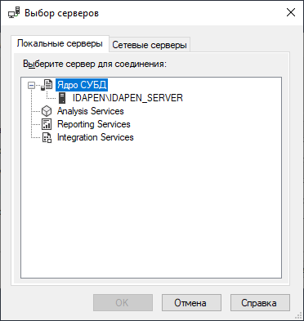

1. В пункте проверка подлинности, выбрать пункт «Проверка подлинности SQL Server»;
2. В пункте имя для входа написать: sa;
3. В поле пароль – указать пароль от sa, который был указан при установке SQL Server;

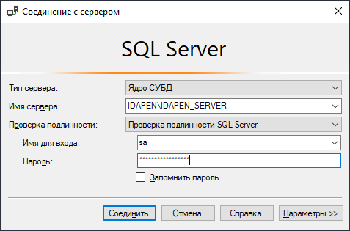

1. Нажать на кнопку «Соединить».